PROFESSOR(ES): Juliano Tavares dos Santos E-MAIL: juliano-tsantos@educar.rs.gov.br
ÁREA: Linguagens e suas Tecnologias
DISCIPLINA: EDUCAÇÃO FÍSICA
TOTALIDADE: 9 ATIVIDADE REFERENTE AO MÊS/PERÍODO DE 01 a 31 OUTUBRO/2021
NOME DO ALUNO: ___________________________________________ TURMA: _________
Atividade Remota Nº 6
Ginásticas
A ginástica é uma prática esportiva que se divide em dois tipos, as ginásticas competitivas e as não competitivas.
As competitivas, como as que ocorrem nas Olimpíadas, além de trabalhar com a estrutura física, através de movimentos que exigem força, elasticidade e agilidade, também exercitam a mente dos praticantes, pois a sua prática requer concentração e raciocínio.
As não competitivas a saúde, o bem-estar e também a beleza do corpo.
Há 5 modalidades de ginástica competitiva:
- ginástica acrobática
- ginástica aeróbica
- ginástica artística
- ginástica rítmica
- ginástica de trampolim
Ginástica não competitiva:
Ginástica Geral:
A ginástica geral ou ginástica localizada é uma série de exercícios, com grande número de repetições, onde se trabalha grupos musculares diferentes. Esta é uma das modalidades mais requisitadas nas academias.
Ginástica de Condicionamento Físico: Indicada para manutenção da boa forma e do bom desempenho das funções orgânicas. Praticada em academias ou na forma de atividade física livre, respeitando uma frequência, intensidade e duração adequadas. Exemplos: Hidroginástica, Treinamento funcional e localizada.
Ginástica de Conscientização Corporal: se caracteriza por uma aula mais tranquila, em um ambiente acolhedor, com músicas calmas ou sem música, e os exercícios são orientados para serem realizados no ritmo do praticante, como yoga, massagem biodinâmica, automassagem.
Ginástica Terapêutica: Usada para tratar má postura corporal e disfunções orgânicas causadas por stress. Indicado também para tratar pessoas que sofreram algum tipo de acidente (reabilitação física).
Ginástica laboral: é definida como a realização de exercícios físicos no ambiente de trabalho, durante o horário de expediente, para promover a saúde dos funcionários e evitar lesões de esforços repetitivos e doenças ocupacionais. Além dos exercícios físicos, consiste em alongamentos, relaxamento muscular e flexibilidade das articulações. Apesar da prática da ginástica laboral ser coletiva, ela é moldada de acordo com a função exercida por cada trabalhador.
Exercícios Aeróbicos
O aeróbico é aquele que usa o oxigênio no processo de geração de energia dos músculos. Esse tipo de exercício trabalha uma grande quantidade de grupos musculares de forma rítmica. Andar, correr, nadar, pedalar, dançar, são alguns dos principais exemplos de exercícios aeróbicos. Nos exercícios físicos prolongados, com duração superior a 10 minutos, o organismo usa predominantemente o metabolismo aeróbico para a obtenção de energia. A oxidação aeróbica é quem realiza o fornecimento e o uso adequado de oxigênio para a manutenção do trabalho por longos períodos. O fortalecimento do músculo cardíaco é um dos benefícios deste tipo de exercícios para a saúde.
Exercícios anaeróbicos: Utilizam uma forma de energia que independe do uso do oxigênio. São exercícios de alta intensidade e curta duração que envolvem um esforço intenso realizado por um número limitado de músculos em que há produção de ácido lático.
Exercícios anaeróbicos não utilizam oxigênio. Neste caso, a energia é produzida através da queima de carboidratos. Incluem musculação, sprints, saltos e arremessos.

Treinamento Funcional
Por mais antigo que seja o treinamento funcional, antes utilizado na fisioterapia para reabilitar o indivíduo para as suas atividades da vida diárias através de exercícios, hoje ele está difundido pelo mundo todo. No Brasil, o professor Luciano D’Elia foi o precursor com o CORE 360°. E a febre desta modalidade tomou conta das academias, clubes e parques.
Mas afinal o que é treinamento funcional?
Segundo D’Elia, treinamento funcional é puxar, empurrar, estabilizar, levantar, agachar, arremessar, correr ou saltar para fazer do corpo uma ferramenta que produza movimentos mais eficientes, melhorando a performance e prevenindo lesões, em um processo de aprendizado, desafio e evolução constante.
A capacidade funcional é a habilidade para realizar as atividades simples do cotidiano com eficiência, autonomia e independência. Assim, o treinamento funcional entra como uma ferramenta para alcançar esses objetivos.
Uma das grandes vantagens é que pode ser feito em vários lugares, até mesmo em casa.
Neste treino as máquinas são deixadas de lado, deixando de trabalhar os músculos de forma isolada e com movimentos mecânicos, exigindo que todas as partes do corpo trabalhem conjuntamente. Podemos utilizar o circuito num treino funcional, dependendo do objetivo da aula, conciliando exercícios cardiorrespiratórios, de força e equilíbrio, tornando-o mais dinâmico e motivante; podendo ser realizado individualmente ou em grupo, desde que este grupo possui características próximas.
Como toda atividade física recomenda-se no mínimo três vezes por semana, mas nada impede que seja realizado todos os dias, o que tornaria sua prática mais efetiva. Sua duração varia de 30 a 60 minutos, o que torna promissor para pessoas que não têm tempo de se exercitar e ficam dando desculpas.
Em 30 minutos de exercícios podemos fazer um treino dinâmico e de alta intensidade, promovendo ganhos biomotores ótimos. Um exemplo é o conhecido HITT, treinamento intervalado de alta intensidade. Alguns autores dizem que nesse caso 10 minutos de atividade já seriam suficientes para resultar em um corpo saudável e definido. Isso seria conseguido, pois após a atividade o corpo continua queimando gordura e acelerando metabolismo por até 48 horas.
A maior parte dos exercícios é executada com o peso do próprio corpo. No entanto, podem ser realizados com acessórios e até alguns equipamentos existentes no mercado.

Conceitos importantes sobre o Treino Funcional: hipertrofia
O treinamento funcional faz com que nossos músculos se tornem mais fortes para determinados movimentos, no qual o corpo é visto como uma unidade, integrando as estruturas corporais e melhorando a ativação de unidades motoras nos músculos, o que é importante para o aumento da força, e consequentemente facilita a hipertrofia.
Mas para treinar especificamente hipertrofia, o treinamento funcional não é o mais eficiente. Aí entra a musculação como já dito antes. O que seria recomendado é praticar as duas modalidades, já que o treinamento funcional ensina nosso corpo a gerir os movimentos o que contribui para que a maior parte da energia despendida em um trabalho de musculação seja destinada especificamente ao grupo muscular solicitado.
O Treinamento Funcional emagrece?
Antes de tudo é importante frisar que, para que o emagrecimento ocorra, é necessário um balanço calórico negativo (gastar mais do que estocar) e que qualquer atividade física contribui para isso.
No caso do treinamento funcional a resposta é positiva: sim, emagrece.
Com todas as combinações de exercícios dentro de uma sessão de treino, fica muito fácil gastar as calorias necessárias para a perda de peso.
Mas como toda atividade física, o emagrecimento não depende apenas do treinamento. É preciso também ter uma disciplina na alimentação e pensar no pré e pós treino.
Assim, cuidando do que se come até o que é feito para eliminar os quilos a mais, é possível alcançar os objetivos. Não existe fórmula milagrosa, a disciplina e o conjunto alimentação/exercício é fundamental.

Atividade Remota Nº 7
Calistenia
Você não precisa de halteres, barras, anilhas e aparelhos de musculação para ganhar força, eliminar gordura e definir os músculos. Seu corpo é sua academia e, com exercícios que utilizam somente o próprio peso, é possível malhar pernas, costas, braços, peito, ombros e abdome. O treinamento apenas com o peso corporal é chamado de calistenia. Por permitir que a pessoa sue a camisa ao ar livre, em praças, parques, na quadra do prédio, no quintal de casa e até mesmo dentro de um quarto, o método vem conquistando cada vez mais adeptos e este ano apareceu na quinta posição das tendências fitness.
Quem pode praticar?
Apesar de ter exercícios que exigem muita força e condicionamento, o treinamento calistênico também possui movimentos básicos (flexão, prancha e agachamento, por exemplo), que podem ser adaptados para qualquer nível de aptidão física, o que torna o método bem democrático, ou seja, qualquer pessoa, de qualquer idade pode fazer (desde que tenha liberação médica). Na calistenia, os exercícios têm um nível de dificuldade progressivo, de acordo com a evolução de desempenho do praticante.
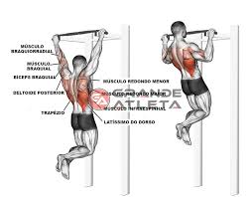
1 - Barra fixa
Músculos trabalhados: Costas, bíceps e abdômen
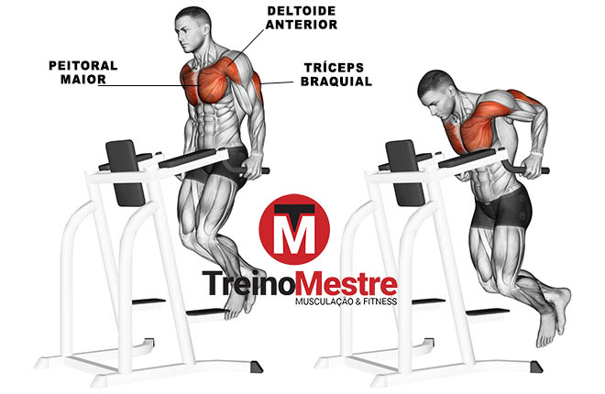
Pendure-se na barra com as mãos afastadas na largura dos ombros e as palmas viradas para a frente; deixe as pernas cruzadas atrás do corpo; Contraia o abdômen, flexione os braços e suba até seu queixo ultrapassar a barra. Retorne devagar.

2 - Barras paralelas (ou mergulho)
Músculos trabalhados Tríceps, ombros, abdômen e peito.
- Segure nas barras paralelas com a palma de uma mão voltada para a outra. - Estenda os braços e erga o corpo (essa é a posição inicial) - Erga os pés para trás - Contraia o abdômen, flexione os braços e desça o corpo devagar, até seus cotovelos formarem um ângulo de 90 graus - Retorne à posição inicial - Faça 3 séries de 10 a 12 repetições, com 1 minuto de intervalo.
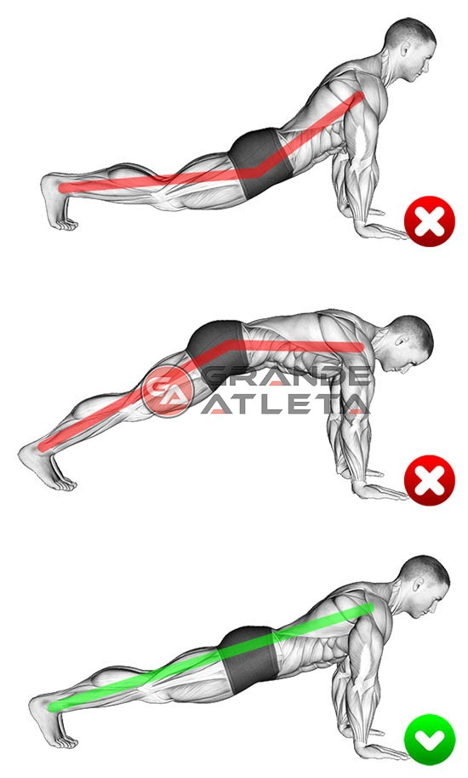
3 - Flexão de braços
Músculos trabalhados: Peito, ombros, tríceps e abdômen.
- Apoie as mãos no chão, com os braços afastados na largura entre os ombros - Estenda as pernas para trás. É importante que seu corpo forme uma linha reta dos calcanhares até o pescoço - Contraia o abdômen, flexione os braços e aproxime o peito do chão - Retorne à posição inicial - Faça três séries de 10 a 12 repetições. Se ficar difícil a execução, uma dica é apoiar os joelhos no chão ao fazer a flexão de braços.
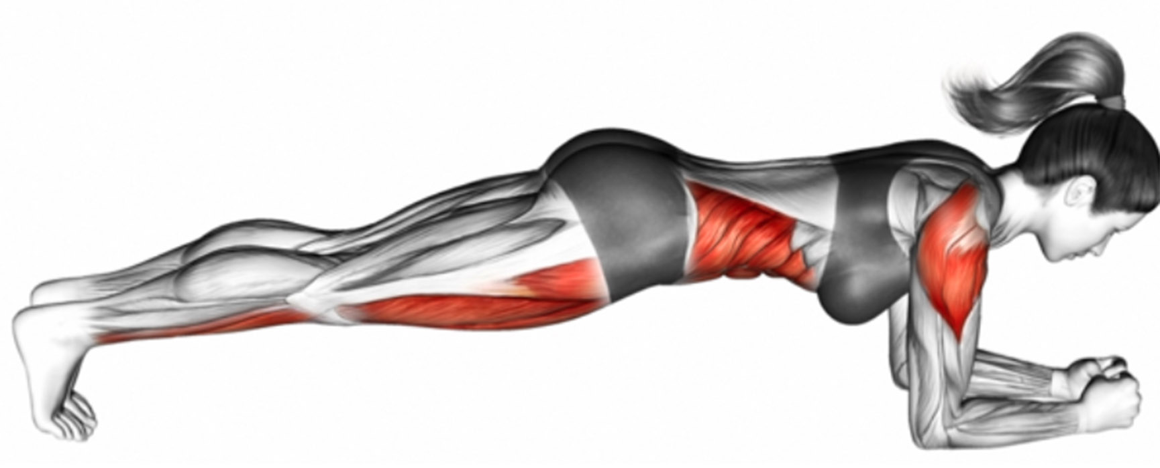
4 - Prancha abdominal
Músculos trabalhados Abdômen, lombar e quadril (região do core).
- Fique em posição de braços - Apoie os antebraços no chão, afastados na largura dos ombros - Deixe as pernas unidas - Seu corpo deve forma uma linha reta dos calcanhares ao pescoço - Contraia o abdome e fique nessa posição - Faça 3 séries de 30 segundos a 1 minuto (aumente o tempo quando ficar mais fácil), com intervalo de 1 minuto entre elas. Se o exercício estiver muito difícil, você pode separar as pernas ao fazer a prancha abdominal.
5 - Prancha lateral
Músculos trabalhados Abdominais, especialmente os oblíquos (na lateral da barriga).
- Deite-se de lado no chão - Apoie o antebraço no chão, com o cotovelo abaixo da linha do ombro - Levante o corpo de forma que fique somente apoiado em seus pés e antebraço - Contraia o abdome e permaneça estático na posição - Faça a prancha lateral por 30 segundos a 1 minuto de cada lado. Isso é 1 repetição. Realize 3, com intervalo de 1 minuto entre elas.

6 - Mountain climber (abdominal alpinista)
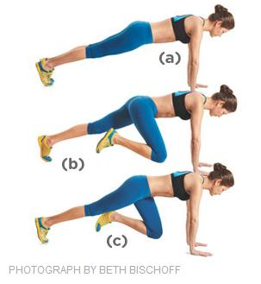
Músculos trabalhados: Região do core e pernas.
- Fique em posição de flexão de braços - Contrai o abdômen para estabilizar o corpo - Tire o pé esquerdo do chão e leve o joelho em direção ao peito, mantendo a perna direita estendida - Volte à posição inicial e repita com a perna direita. Isso é uma repetição - Alterne a posição das pernas rapidamente e execute esse movimento sem parar
- Faça 3 séries de 10 a 12 repetições, com 1 minuto de descanso entre elas.
7 - Agachamento
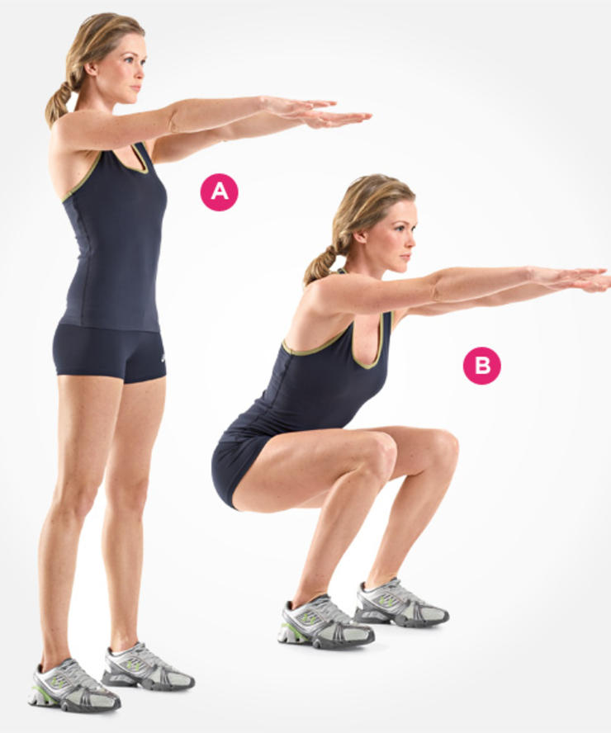
Músculos trabalhados: Quadríceps, glúteos, panturrilhas e posterior da coxa.
- Em pé, afaste as pernas em uma distância igual a dos ombros - Contraia o abdômen, flexione os joelhos, leve o quadril para trás e agache até as coxas ficarem paralelas ao solo - Estenda as pernas e volte para posição inicial - Faça três séries de 10 a 12 repetições do agachamento, com intervalo de 1 minuto entre elas.
8 - Burpee
Músculos trabalhados: Coxas, glúteos, panturrilha, tríceps, peito, abdômen, ombros e posterior da coxa.
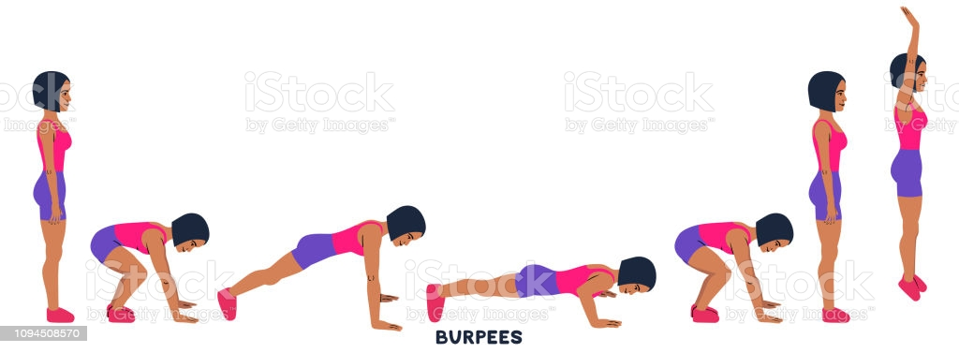
- Fique em pé, com as pernas afastadas na largura do quadril e braços estendidos ao lado do corpo - Flexione os joelhos, agache e apoie as mãos no chão - Estenda as pernas para trás
- Flexione os cotovelos e faça uma flexão de braços - Volte para a posição de agachamento, estenda as pernas e dê um salto, indo o mais alto que conseguir - Aterrisse já iniciando a próxima repetição. Procure executar a sequência de movimentos de forma contínua
- Faça 3 séries de 10 a 12 repetições, com intervalo de 1 minuto entre elas. Se ficar muito difícil, não precisa dar o salto final.

Atividades:
Escolha três destes exercícios para montar um treino simples (tente equilibrar para trabalhar o corpo inteiro).
Faça um alongamento antes de realizar as atividades:
A ideia é fazer 3 séries (3x) em cada exercício.
Anote quantas repetições você conseguiu realizar em casa série, realizando no máximo 20, ou o tempo, no caso das pranchas::
Exercício | Séries e repetições
 | 1ª | 2ª | 3ª
1.
2.
3.

Faça sempre um intervalo entre uma série, geralmente entre 30 segundos (30") a um minuto (1’).

Sugestão de duas maneiras para realizar os exercícios:
1) Faz uma série do 1º exercício - descansa - faz a 2ª série do mesmo exercício- descansa - faz a 3ª série do mesmo exercício- descansa- faz a 1ª série do 2º exercício - descansa e assim até o último exercício e sua série;
2) Uma série do 1º exercício - descansa - uma série do 2º exercício - descansa - uma série do 3º exercício - descansa - 2ª série do 1º exercício - descansa - 2ª série do 2º exercício - descansa… e assim até a última série do 3º exercício.

